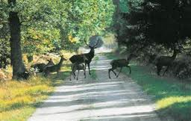



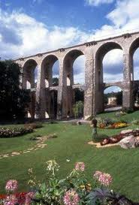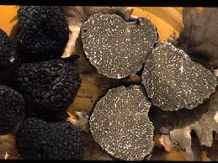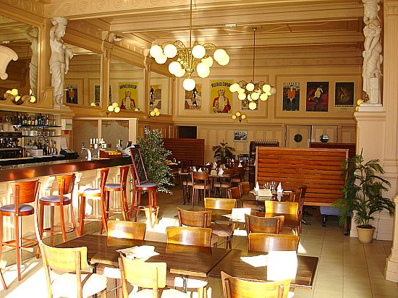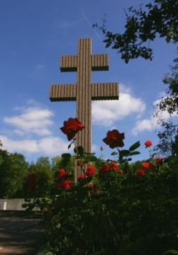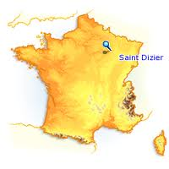
Langres
La Villa Hôtel du Lion d’Or **
Le Grand Hôtel de l’Europe **
Bar sur Aube
Café du commerce

Chaumont
Le Grand Hôtel Terminus Reine***
Le Grand Val **
Colombey -les-deux-Eglises
L’Hôtel des Dhuits ***


Un Mariage, un baptême, une inauguration
Un départ en retraite ou un repas de famille
Un séminaire résidentiel
Notre service traiteur et nos établissements sont à votre disposition pour tous devis ou rendez-vous.
Notre engagement : « Vous servir est notre plaisir ! »

Des circuits ou séjours à thème en Haute Marne. Et tout Événement.

Notre service commercial est à votre disposition

Silva LECHOWICZ reste à votre disposition
Tel.: 06.47.33.43.39
Email: silva.rsc52@orange.fr
www.relais-sud-champagne.com

